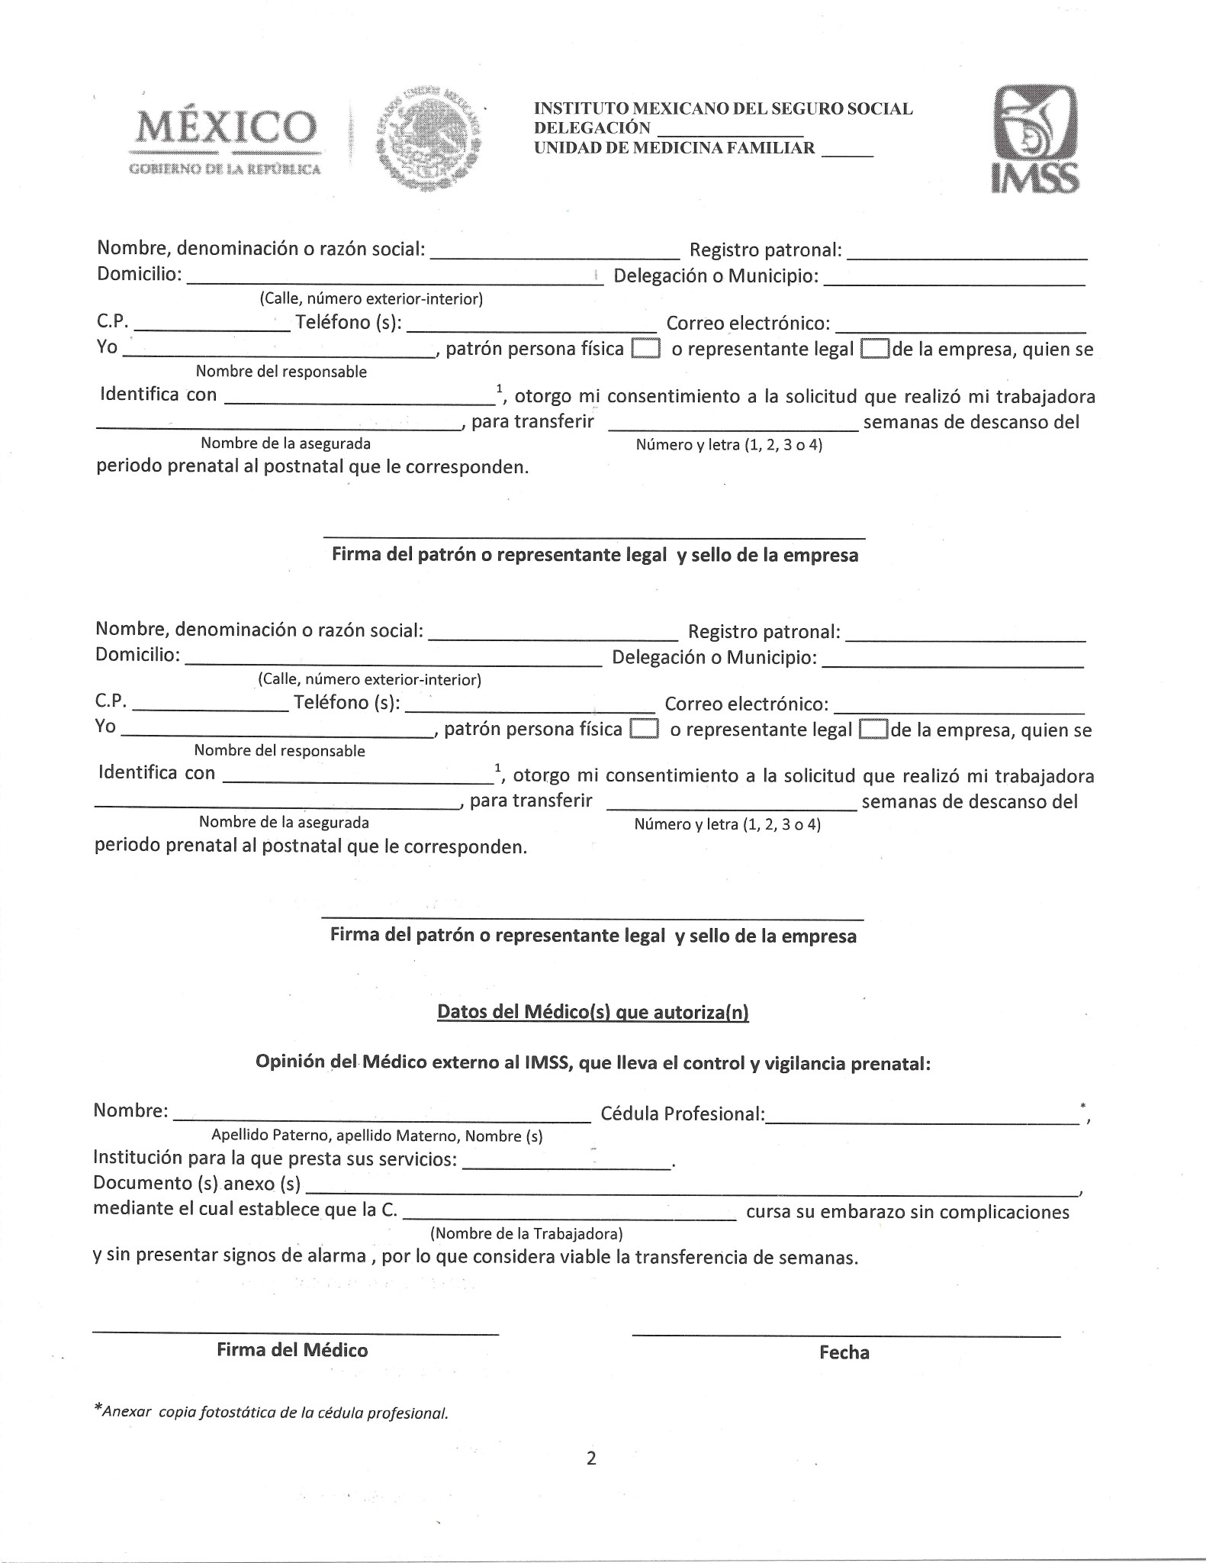
X
X
Naucalpan
Guadalupe Ximena Martínez Ramos
INE
Guadalupe Ximena Martínez Ramos
rh@oryco.com
55 72 01 16
Rodolfo Caballero Ruisánchez
53110
Av. Adolfo López Mateos #14-F
Organización y Control S.A. de C.V.
C4147275109
C4147275109
Naucalpan
rh@oryco.com
INE
Rodolfo Caballero Ruisánchez
55 72 01 16
53110
Av. Adolfo López Mateos #14-F
Organización y Control S.A. de C.V.
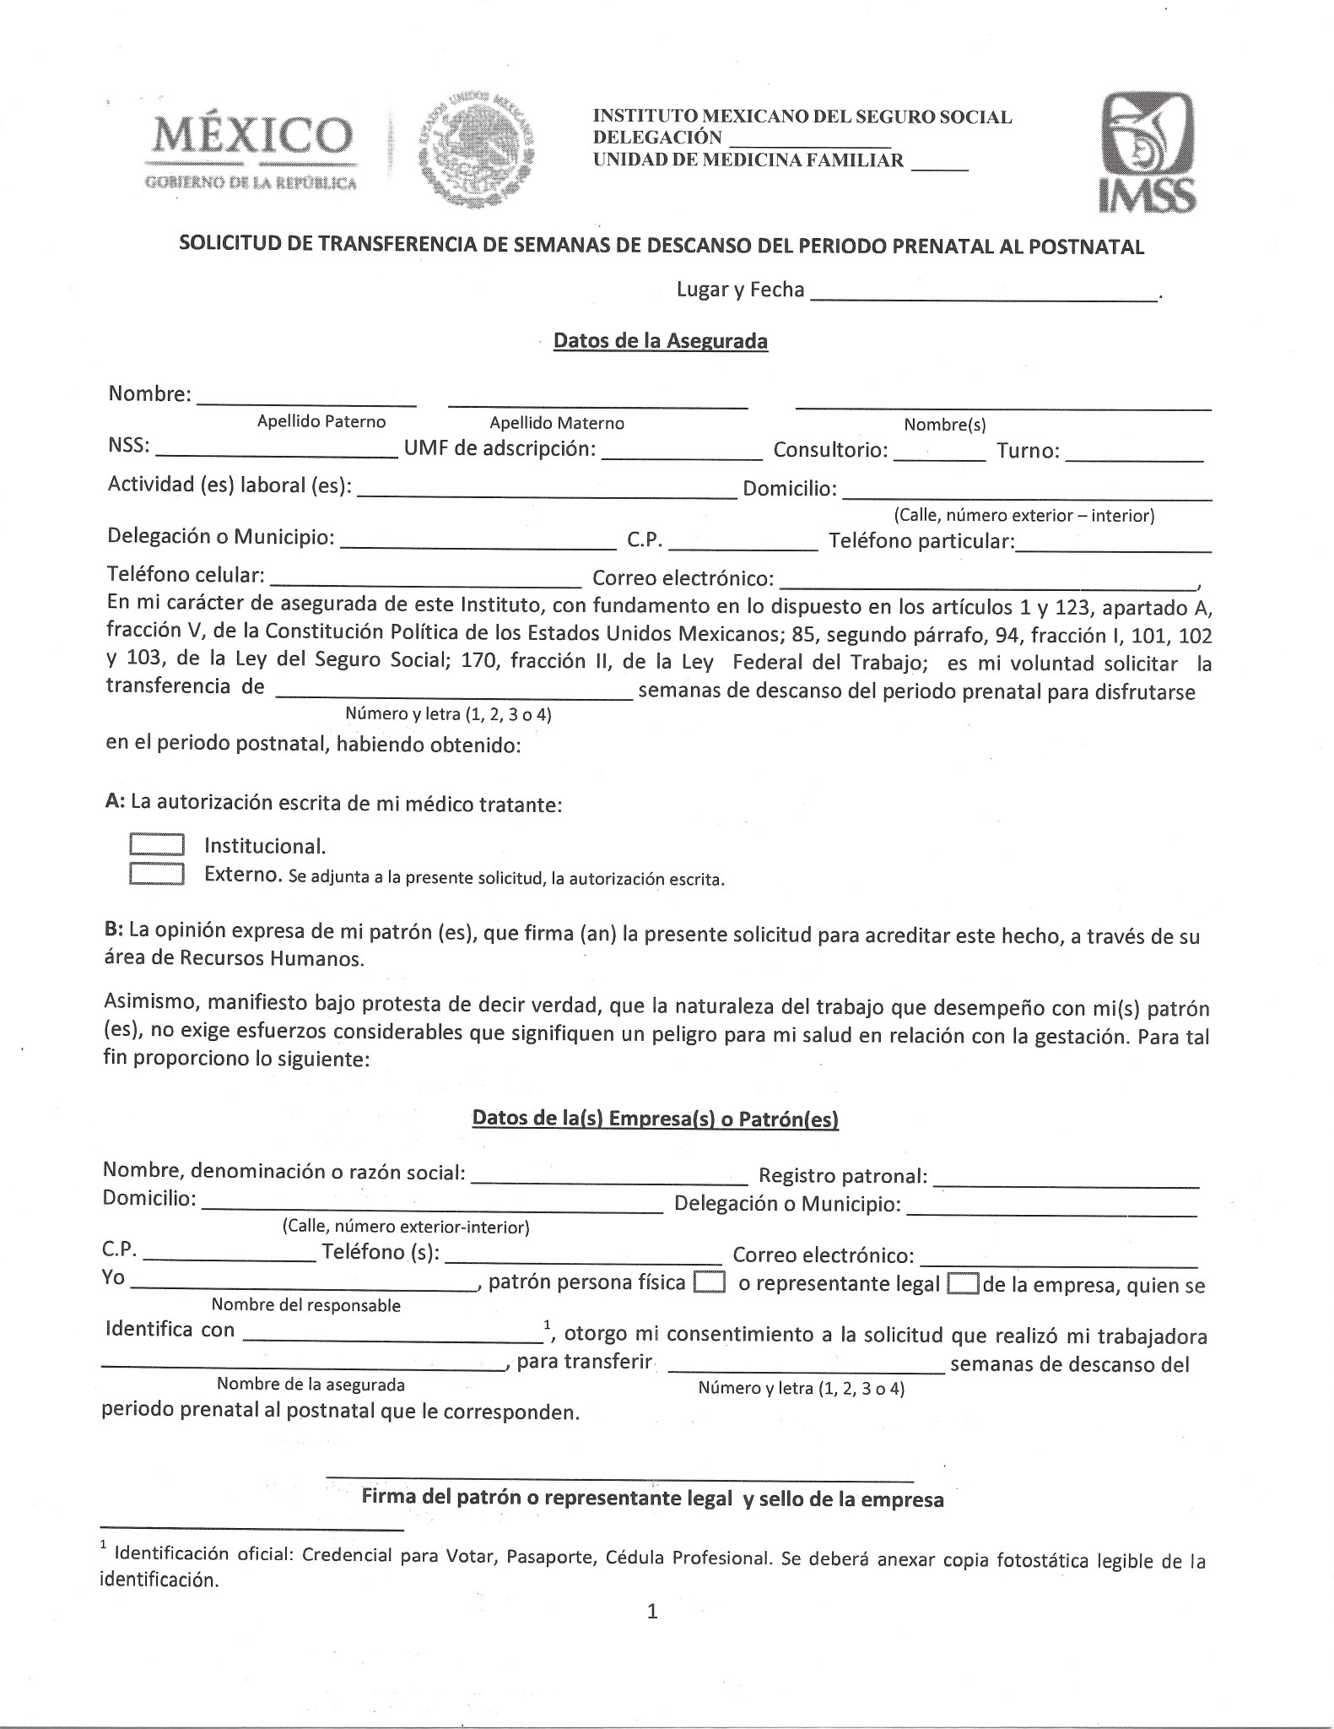
r
Naucalpan
C4147275109
2740010183360
Guadalupe Ximena Martínez Ramos
INE
X
Rodolfo Caballero Ruisánchez
rh@oryco.com
55 72 01 16
53110
Av. Adolfo López Mateos #14-F
Organización y Control S.A. de C.V.

